ĐẠI HỌC CÔNG NGHIỆP HÀ NỘI
TRƯỜNG CÔNG NGHỆ THÔNG TIN VÀ TRUYỀN THÔNG
---------------------------------------
BÁO CÁO HỌC PHẦN
PHÁT TRIỂN ỨNG DỤNG TRÊN THIẾT BỊ DI ĐỘNG

ỨNG DỤNG THƯ VIỆN SÁCH ONLINE – BOOK SPACE

GVHD: ThS. Vũ Thị Dương
Nhóm: 3
Sinh viên: Bùi Nam Khánh
Nguyễn Minh Hiển
Vũ Nam Anh
Nguyễn Thị Mỹ Duyên
Lê Văn Quang
Lớp: 20252IT6029003 Khóa: 18

Hà Nội - Năm 2026

Mục lục
PHẦN 1: MỞ ĐẦU 3
1.1 Tóm lược ý tưởng và chủ đề nghiên cứu 3
1.2 Nội dung học tập vận dụng – Kiến thức & Kỹ năng đã có 4
PHẦN 2: KẾT QUẢ NGHIÊN CỨU 5
2.1 Tìm hiểu yêu cầu bài toán 5
2.2 Phân tích, thiết kế hệ thống 7
2.2.1 Phân tích yêu cầu hệ thống 7
2.2.2 Thiết kế hệ thống 13
2.3 Thực hiện bài toán 18
2.3.1 Bùi Nam Khánh – Quản lý trang đọc sách 18
2.3.2 Vũ Nam Anh – Quản lý Thư viện, Sách yêu thích và đang đọc 24
2.3.3 Lê Văn Quang - Màn hình Trang chủ 31
2.3.4 Nguyễn Thị Mỹ Duyên - Xem thông tin cá nhân và Xem chi tiết sách 38
2.3.5 Nguyễn Minh Hiển – Hiển thị danh mục sách trên Database 44
PHẦN 3: KIẾN THỨC LĨNH HỘI VÀ BÀI HỌC KINH NGHIỆM 51
3.1 Nội dung đã thực hiện 51
3.2 Hướng phát triển 52

MỞ ĐẦU

Tóm lược ý tưởng và chủ đề nghiên cứu
Trong bối cảnh thời đại công nghệ và chuyển đổi số, nhu cầu tất yếu về việc tiếp cận tri thức mở được đẩy lên hàng đầu. Mô hình đọc sách trực tiếp tại điểm cung cấp (thư viện, nhà sách truyền thống) đang trở nên lép vế trước những nền tảng tri thức số, do tính thuận tiện vượt trội trong việc tiếp cận mọi lúc, mọi nơi, với chi phí thấp hơn đáng kể. Thực tế cho thấy người dùng, đặc biệt là thế hệ trẻ và sinh viên, ngày càng ưu tiên tiêu thụ nội dung qua thiết bị di động thay vì đến thư viện hay mua sách vật lý.
Xuất phát từ xu hướng thực tế đó, nhóm lựa chọn đề tài: "Ứng dụng đọc sách Online – Book Space App"
Ý tưởng cốt lõi của dự án là xây dựng một ứng dụng Android hoàn chỉnh, nơi người dùng có thể đọc sách điện tử (EPUB/TXT), quản lý thư viện cá nhân, theo dõi tiến trình đọc, đặt mục tiêu đọc sách và tương tác với nội dung một cách trực quan và thú vị. Không dừng lại ở một trình đọc đơn thuần, Book Space App hướng đến trải nghiệm toàn diện: từ khám phá sách, ghi chú & highlight câu trích dẫn yêu thích, nhắc nhở đọc sách định kỳ, cho đến việc chia sẻ thử thách đọc sách (Reading Challenge) để tạo động lực duy trì thói quen đọc lành mạnh.
Nhóm chọn chủ đề này bởi ba lý do chính:
(1) Tính thực tiễn cao: Sinh viên và người đi làm đều cần một công cụ quản lý việc đọc sách hiệu quả. Ứng dụng giải quyết bài toán thực tế mà bản thân nhóm cũng gặp phải.
(2) Độ phức tạp kỹ thuật phù hợp: Dự án bao gồm đầy đủ các thành phần của một ứng dụng Android hiện đại: Room Database, Repository Pattern, ViewModel, RecyclerView, Custom UI, Notification... đủ để vận dụng và kiểm chứng kiến thức đã học trong môn học.
(3) Tính mở rộng: Ứng dụng có thể phát triển thêm nhiều tính năng như đồng bộ đám mây, mạng xã hội sách, hoặc tích hợp AI gợi ý sách — tạo nền tảng cho các dự án nâng cao hơn trong tương lai.

Nội dung học tập vận dụng – Kiến thức & Kỹ năng đã có
A. KIẾN THỨC NỀN TẢNG ANDROID
- Activity & Fragment Lifecycle: Quản lý vòng đời màn hình, xử lý trạng thái ứng dụng khi người dùng chuyển app hoặc xoay màn hình.
- Intent & Navigation: Điều hướng giữa các Activity (MainActivity, ReadingActivity, ProfileActivity, ChallengeActivity...).
- RecyclerView & Adapter Pattern: Hiển thị danh sách sách, danh sách chương, danh sách highlight, danh sách nhắc nhở... với hiệu suất cao.
- BottomSheet Dialog: Hiển thị thông tin chi tiết sách (BookDetail- BottomSheet) theo phong cách Material Design hiện đại.
B. LỚP DỮ LIỆU (DATA LAYER)
- Room Database (SQLite abstraction): Thiết kế và triển khai cơ sở dữ liệu cục bộ với 9 Entity và tương ứng 9 DAO, quản lý toàn bộ dữ liệu người dùng: sách yêu thích, tiến trình đọc, highlight, đánh giá, nhắc nhở, thử thách, mượn sách và cài đặt đọc.
- Repository Pattern: Tầng trung gian giữa ViewModel và DAO, giúp tách biệt logic nghiệp vụ khỏi nguồn dữ liệu, dễ dàng bảo trì và mở rộng.
- Asynchronous Operations: Sử dụng ExecutorService và LiveData để thực hiện thao tác database trên background thread, tránh block UI thread.

KẾT QUẢ NGHIÊN CỨU

Tìm hiểu yêu cầu bài toán
- Mô tả bài toán: Hệ thống được giao xây dựng là một ứng dụng đọc sách thông minh trên nền tảng di động với tên gọi Book Space app. Ứng dụng đóng vai trò như một thư viện điện tử cá nhân hóa toàn diện, giải quyết bài toán tiếp cận tri thức số. Hệ thống không chỉ cung cấp các tính năng xem và tìm kiếm thông thường, mà đi sâu vào việc tương tác hóa trải nghiệm đọc, lưu trữ các tùy biến hiển thị, kết nối tinh thần học tập thông qua hệ thống tích lũy thử thách cá nhân.
- Ý tưởng hình thành: Trong bối cảnh chuyển đổi số, thói quen đọc sách của thế hệ trẻ đang dịch chuyển mạnh mẽ từ sách in truyền thống sang sách điện tử (Ebook) để tối ưu sự tiện lợi. Tuy nhiên, phần lớn ứng dụng hiện nay chỉ cung cấp giao diện hiển thị văn bản thô sơ, thiếu các tương tác cảm xúc, dễ gây nhàm chán và chưa xây dựng được cơ chế duy trì thói quen đọc bền vững. Book Space app ra đời nhằm biến hoạt động đọc sách cá nhân đơn điệu trở thành một không gian số hóa sinh động, truyền cảm hứng và lưu giữ tối đa giá trị tư duy.
- Đối tượng hướng tới: Phân khúc khách hàng mục tiêu bao gồm Độc giả đại chúng có nhu cầu giải trí và học tập linh hoạt; Học sinh, sinh viên và người đi làm bận rộn cần giải pháp phân phối thời gian hợp lý; Cộng đồng yêu sách có thói quen sưu tầm, ghi chép và chia sẻ các nội dung truyền cảm hứng lên các nền tảng mạng xã hội phổ biến.
- Đáp ứng nhu cầu thực tế: Giải quyết triệt để tình trạng trì hoãn đọc nhờ vào tính năng 'Cài nhắc nhở đọc sách' và cơ chế trò chơi hóa (Gamification) của 'Tạo thử thách đọc sách'. Đồng thời, việc cá nhân hóa giao diện đọc giúp bảo vệ thị lực tối đa, còn tính năng xuất thẻ trích dẫn đánh trúng tâm lý khẳng định giá trị bản thân của nhóm độc giả trẻ hiện đại.
Các nghiệp vụ hệ thống chính cần thực hiện:
Chi tiết hóa từ cấu trúc sơ đồ Use Case tổng quát, hệ thống phần mềm Book Space app bắt buộc phải xử lý và hoàn thiện 5 khối nghiệp vụ chính cốt lõi sau:
- Nghiệp vụ Quản lý tài khoản và Định danh: Cung cấp luồng chức năng Đăng ký, Đăng nhập bảo mật để khởi tạo định danh người dùng trên hệ thống; xử lý nghiệp vụ Quản lý hồ sơ cá nhân giúp cập nhật thông tin, lưu giữ lịch sử đọc riêng tư và đồng bộ dữ liệu đám mây.
- Nghiệp vụ Tra cứu và Khám phá nội dung: Quản lý luồng hiển thị qua tính năng Xem danh sách sách (phân loại danh mục, sách thịnh hành); vận hành thuật toán Tìm kiếm sách thông minh theo từ khóa đa dạng (Tên sách, tác giả, tag); hiển thị thông tin toàn diện thông qua chức năng Xem chi tiết sách.
- Nghiệp vụ Tương tác & Trải nghiệm Đọc: Xử lý nghiệp vụ Đọc sách trực quan (tự động lưu trang đọc dở, quản lý bookmark); tích hợp module Điều chỉnh giao diện đọc sách cho phép cấu hình sâu về hạ tầng hiển thị (kích thước chữ, khoảng cách, font nền giấy đọc chuyên dụng).
- Nghiệp vụ Cá nhân hóa và Tiện ích bổ trợ: Thực hiện luồng Đánh dấu sách yêu thích giúp cá nhân hóa kho lưu trữ cá nhân; vận hành chức năng Cài nhắc nhở đọc sách thông qua cơ chế tự động lên lịch quét cấu hình hệ thống và gửi thông báo.
- Nghiệp vụ Tương tác cộng đồng và Thúc đẩy: Xử lý luồng Đánh giá sách (quản lý bình luận, chấm điểm sao nội bộ); module Tạo thẻ từ câu trích dẫn (bôi đen đoạn văn, trích xuất ảnh bố cục); và nghiệp vụ Tạo thử thách đọc sách (quản lý mục tiêu số lượng, theo dõi biểu đồ tiến độ tiến trình).

Phân tích, thiết kế hệ thống

Phân tích yêu cầu hệ thống
Yêu cầu chức năng
Bảng 2.1: Yêu cầu chức năng của hệ thống
Nhóm chức năng | Tên chức năng
Quản lý Tài khoản | Đăng ký
 | Đăng nhập
 | Quản lý hồ sơ cá nhân
Trải nghiệm Đọc sách | Tìm kiếm sách
 | Xem chi tiết thông tin sách
 | Đánh dấu sách yêu thích
 | Chỉnh giao diện đọc sách
 | Đánh giá sách
 | Đọc sách trực tuyến
 | Thông báo giờ đọc sách
 | Tạo thử thách đọc sách
 | Lưu tiến độ đọc
 | Tạo thẻ từ câu trích dẫn

Yêu cầu phi chức năng
- Hiệu năng: Hệ thống phải phản hồi các yêu cầu trong thời gian dưới 3 giây, đảm bảo trải nghiệm mượt mà khi đọc sách và tạo tóm tắt.
- Bảo mật: Mật khẩu người dùng phải được mã hóa khi lưu trữ. Truy cập vào các chức năng quản trị (Admin) phải được kiểm soát chặt chẽ. Hệ thống phải chống lại các tấn công phổ biến như SQL Injection...
- Khả năng sử dụng: Giao diện người dùng phải thân thiện, dễ sử dụng, hỗ trợ đa ngôn ngữ (tiếng Việt/Anh). Hệ thống phải hoạt động trên các trình duyệt phổ biến (Chrome, Firefox, Edge).
- Khả năng mở rộng: Kiến trúc hệ thống phải cho phép dễ dàng bổ sung chức năng mới, tăng quy mô người dùng và lượng sách.
- Tin cậy: Hệ thống phải hoạt động ổn định, dữ liệu người dùng và sách phải được sao lưu định kỳ để tránh mất mát.
- Tính tương thích: Hệ thống phải tương thích với các thiết bị có kích thước màn hình khác nhau (desktop, tablet, mobile).

Sơ đồ Use case tổng quát
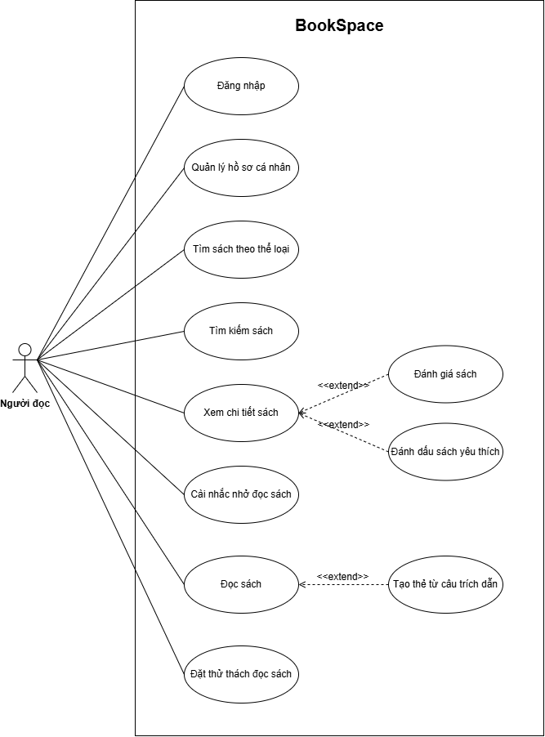
Hình 2.1: Sơ đồ Use case tổng quát

USE CASE 1: Đăng nhập
Nhiệm vụ chính | Xác thực danh tính người dùng để cấp quyền truy cập vào tài khoản cá nhân và đồng bộ dữ liệu trên ứng dụng Book Space.
Đầu vào | Thông tin tài khoản (Email/Tên đăng nhập) và Mật khẩu.
Đầu ra | Đăng nhập thành công và chuyển hướng vào màn hình chính; hoặc hệ thống hiển thị thông báo lỗi nếu thông tin sai.

USE CASE 2: Tìm sách theo thể loại
Nhiệm vụ chính | Hiển thị danh mục các đầu sách có sẵn trên hệ thống để người dùng lướt xem và khám phá.
Đầu vào | Thao tác lướt màn hình hoặc chọn vào một danh mục/thể loại sách cụ thể.
Đầu ra | Danh sách các cuốn sách (gồm ảnh bìa, tên sách, tác giả) hiển thị trực quan trên giao diện ứng dụng.

USE CASE 3: Xem chi tiết sách
Nhiệm vụ chính | Cung cấp thông tin tổng quan và chi tiết về một cuốn sách trước khi người dùng quyết định đọc.
Đầu vào | Thao tác chạm vào ảnh bìa của một cuốn sách bất kỳ từ danh sách.
Đầu ra | Màn hình chi tiết sách hiển thị (Tiêu đề, tác giả, tóm tắt nội dung, số trang, điểm đánh giá).

USE CASE 4: Đọc sách
Nhiệm vụ chính | Mở giao diện trình đọc (Reader) để người dùng đọc nội dung sách và hệ thống tự động ghi nhận tiến độ đọc.
Đầu vào | Thao tác bấm nút "Đọc sách" và các thao tác lật trang khi đọc.
Đầu ra | Nội dung trang sách được hiển thị. Vị trí trang/phần trăm tiến độ đọc được hệ thống tự động lưu lại.

USE CASE 5: Tìm kiếm sách
Nhiệm vụ chính | Giúp người dùng tra cứu nhanh một cuốn sách hoặc tác giả cụ thể trong thư viện bằng từ khóa.
Đầu vào | Ký tự/từ khóa nhập vào thanh tìm kiếm.
Đầu ra | Màn hình trả về danh sách các kết quả sách/tác giả phù hợp nhất với từ khóa.

USE CASE 6: Quản lý hồ sơ cá nhân
Nhiệm vụ chính | Cho phép người dùng xem và chỉnh sửa thông tin cá nhân của tài khoản.
Đầu vào | Các thông tin thay đổi (Tên hiển thị, avatar, mật khẩu mới...) và thao tác bấm "Lưu".
Đầu ra | Dữ liệu hồ sơ được cập nhật trong cơ sở dữ liệu và thay đổi hiển thị ngay trên giao diện cá nhân.

USE CASE 7: Cài nhắc nhở đọc sách
Nhiệm vụ chính | Hỗ trợ người dùng thiết lập lịch hẹn để ứng dụng tự động gửi thông báo nhắc nhở đọc sách, giúp hình thành thói quen.
Đầu vào | Cấu hình thời gian (giờ, phút, ngày lặp lại) và thao tác bật công tắc kích hoạt.
Đầu ra | Lịch nhắc nhở được lưu lại; thông báo đẩy (Push Notification) sẽ hiển thị trên điện thoại khi đến giờ.

USE CASE 8: Đánh dấu sách yêu thích
Nhiệm vụ chính | Cho phép người dùng lưu lại những cuốn sách mình quan tâm vào một bộ sưu tập riêng để dễ dàng tìm đọc lại.
Đầu vào | Thao tác bấm nút "Yêu thích" (icon trái tim hoặc bookmark) tại trang danh sách hoặc trang chi tiết sách.
Đầu ra | Sách được thêm thành công vào mục "Sách yêu thích" trong hồ sơ cá nhân của người dùng.

USE CASE 9: Đặt thử thách đọc sách
Nhiệm vụ chính | Người dùng tự đặt ra mục tiêu đọc sách cho bản thân (VD: đọc 5 cuốn trong 1 tháng) để theo dõi và tạo động lực.
Đầu vào | Các thông số mục tiêu (số lượng sách, khoảng thời gian hoàn thành).
Đầu ra | Thử thách được khởi tạo; hệ thống sinh ra một thanh tiến trình (Progress bar) để cập nhật mức độ hoàn thành dựa trên số sách đã đọc.

USE CASE 10: Đánh giá sách
Nhiệm vụ chính | Cho phép người dùng để lại nhận xét và điểm số cho cuốn sách sau khi trải nghiệm.
Đầu vào | Mức điểm đánh giá (số sao) và văn bản nội dung bình luận.
Đầu ra | Đánh giá được lưu vào hệ thống, hiển thị công khai trên phần chi tiết sách và cập nhật lại điểm đánh giá trung bình của cuốn sách đó.

USE CASE 11: Tạo thẻ từ câu trích dẫn
Nhiệm vụ chính | Cho phép người dùng tạo thẻ với đoạn văn tâm đắc để lưu hoặc chia sẻ.
Đầu vào | Đoạn văn bản được bôi đen chọn lọc và chọn “đánh dấu” và chọn tạo thẻ.
Đầu ra | Tạo thành thẻ với đoạn văn được chọn.

Thiết kế hệ thống

Thiết kế giao diện
Kích cỡ:
- Kích cỡ chữ nội dung sách (reading_text_size): Thống nhất cố định ở mức 19sp để tối ưu hóa khả năng hiển thị ký tự trên một dòng ở màn hình di động.
- Khoảng cách phân đoạn (reading_paragraph_spacing): Thiết lập khoảng cách giữa các đoạn văn ở mức 28dp để tạo khoảng trống thị giác hợp lý, tránh hiện tượng đọc lẫn dòng.
Bố trí menu và thanh công cụ:
- Thanh công cụ đỉnh (Toolbar): Tích hợp ở đầu màn hình chính, bố trí nút mở ngăn kéo bên sườn ở góc trái và ảnh đại diện bo tròn dẫn đến hồ sơ cá nhân ở góc phải.
- Ngăn kéo điều hướng (Navigation Drawer): Nằm ẩn ở cạnh trái màn hình, chỉ xuất hiện khi người dùng vuốt hoặc nhấn nút Menu. Đây là nơi bố trí danh sách các bộ lọc thể loại sách để tránh gây loãng giao diện chính.
Quy tắc đặt tên Activity:
Tên các lớp điều khiển màn hình được đặt theo quy tắc PascalCase và bắt buộc phải có hậu tố "Activity" ở cuối để phân biệt vai trò của lớp:
- LoginActivity.java: Màn hình xử lý đăng nhập người dùng.
- ReadingActivity.java: Màn hình hiển thị nội dung đọc sách.
Quy tắc đặt tên XML Layout:
Tên của các tệp tin giao diện XML sử dụng quy tắc snake_case và bắt buộc bắt đầu bằng các tiền tố tương ứng với vai trò hiển thị:
- Tiền tố activity_ dành cho giao diện của các Activity chính (Ví dụ: activity_main.xml, activity_reading.xml, activity_login.xml).
- Tiền tố item_ hoặc list_item_ dành cho giao diện của các phần tử con lặp lại trong danh sách RecyclerView (Ví dụ: item_book_fav.xml, item_reminder.xml, list_item_featured_book.xml).
- Tiền tố bottom_sheet_ dành cho các giao diện dạng hộp thoại trượt từ dưới lên (Ví dụ: bottom_sheet_book_detail.xml, bottom_sheet_toc.xml).
- Tiền tố layout_ dành cho các thành phần giao diện dùng chung hoặc trạng thái giao diện đặc biệt (Ví dụ: layout_empty_state.xml).

Phác thảo giao diện chính
Người dùng (độc giả):
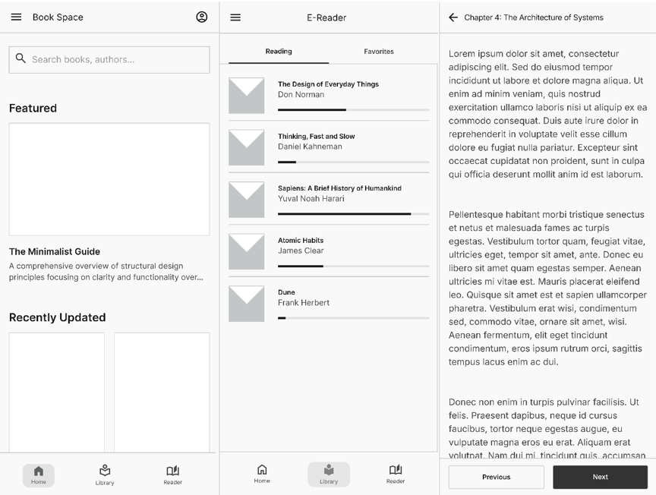
Hình 2.2: Phác thảo giao diện người dùng

Thiết kế dữ liệu – Thiết kế vật lý dữ liệu (Hệ quản trị SQLite / Room Database)
Ánh xạ các Lớp (Entity) sang Bảng (Table)
Hệ thống tiến hành ánh xạ độc lập 5 lớp thực thể (Entity Class) thành 5 bảng tương ứng, đi kèm với việc chuyển đổi các mối liên kết khái niệm thành các thuộc tính khóa (Primary Keys / Foreign Keys logic):
Lớp BookEntity books: Lưu trữ toàn bộ siêu dữ liệu và đường dẫn vật lý của sách.
Trường | Kiểu dữ liệu | Ràng buộc | Ghi chú
Id | INTEGER | PRIMARY KEY  AUTOINCREMENT | Khóa chính tự sinh
Title | TEXT | UNIQUE INDEX (1) | Kết hợp với Author thành chỉ mục duy nhất
Author | TEXT | UNIQUE INDEX (1) | Kết hợp với Title thành chỉ mục duy nhất
Cover URL | TEXT | NULL | Lưu đường dẫn ảnh bìa
Pages | INTEGER | NULL | Tổng số trang
Description | TEXT | NULL | Đoạn giới thiệu sách
Category | TEXT | NULL | Thể loại sách
IsDowloaded | BIT | NULL | 1: Nếu đã tải sách  0: Nếu chưa
BookFilePath | TEXT | NULL | Đường dẫn đến tệp nội dung

Lớp FavoriteEntity favorites:
Trường | Kiểu dữ liệu | Ràng buộc | Ghi chú
UserID | TEXT | PRIMARY KEY (1)
BookID | INTEGER | PRIMARY KEY (2)
AddedAt | INTEGER | NULL

Lớp ReadingProgressEntity reading_progress
Trường | Kiểu dữ liệu | Ràng buộc | Ghi chú
UserID | TEXT | PRIMARY KEY (1)
BookID | INTERGER | PRIMARY KEY (2)
CurrentPage | INTEGER | NULL
TotalPages | INTEGER | NULL
LastReadAt | INTEGER | NULL

Lớp ReadingSettingEntity reading_settings
Trường | Kiểu dữ liệu | Ràng buộc | Ghi chú
UserID | TEXT | PRIMARY KEY  NOT NULL
FontSize | INTEGER | NULL
FontFamily | TEXT | NULL
Theme | TEXT | NULL
Brightness | INTEGER | NULL

Lớp ReminderEntity reminders
Trường | Kiểu dữ liệu | Ràng buộc | Ghi chú
ID | INTEGER | PRIMARY KEY  AUTOINCREMENT
Hour | INTEGER | NULL
Minute | INTEGER | NULL
IsActive | BIT | NULL

Biểu đồ thực thể liên kết dữ liệu
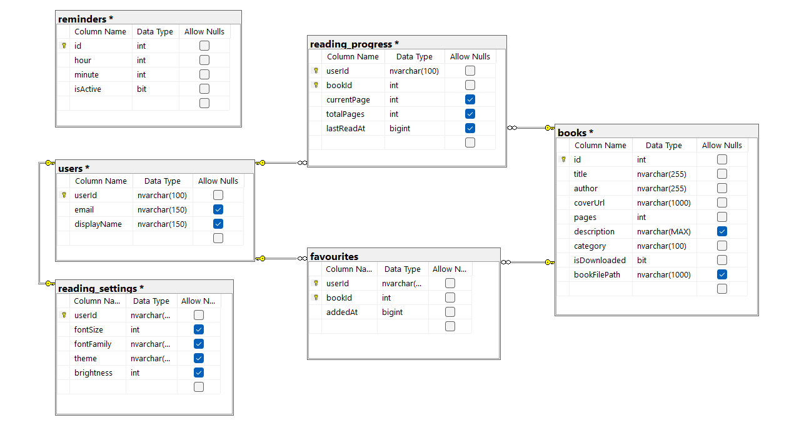
Hình 2.3: Biểu đồ thực thể liên kết dữ liệu

Thực hiện bài toán

Bùi Nam Khánh – Quản lý trang đọc sách
a) Hình dung màn hình
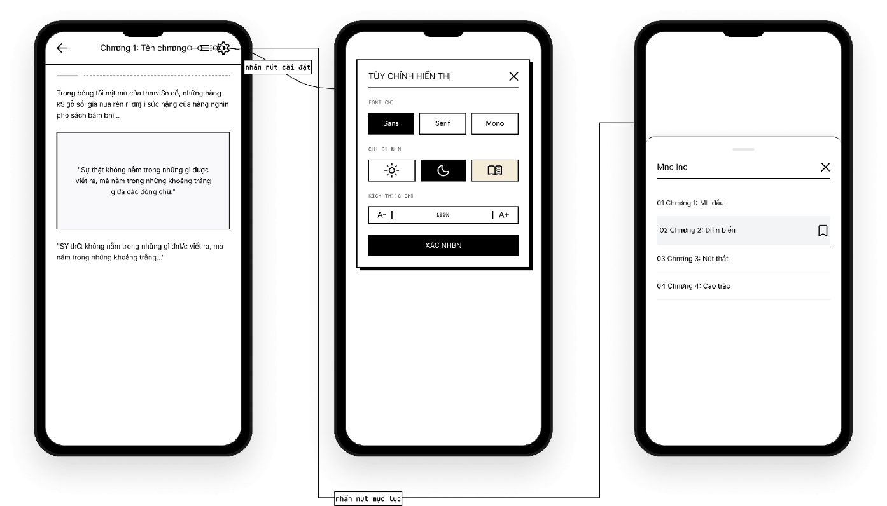
Hình 2.4: Hình dung màn hình trang đọc sách
b) Nghiệp vụ:
- Quay về các màn hình trước bằng cách nhấn nút trở về (btnBack) trên Toolbar.
- Đọc nội dung sách được hiển thị mượt mà dưới dạng danh sách các đoạn văn bản phân mảnh thông qua RecyclerView.
- Tùy chỉnh cấu hình hiển thị cá nhân hóa bằng cách nhấn nút cài đặt (btnSettings): thay đổi linh hoạt giữa các chế độ màu nền (Sáng, Tối, Sepia) và tăng hoặc giảm kích thước phông chữ hiển thị.
- Mở bảng mục lục dưới dạng Bottom Sheet bằng nút (btnToc) để điều hướng nhanh đến chương mong muốn.
- Nhấn giữ vào một đoạn văn bản bất kỳ để kích hoạt trình đơn trích dẫn (Highlight/Quote), hỗ trợ lưu trữ các trích dẫn yêu thích vào cơ sở dữ liệu SQLite cục bộ hoặc chuyển dữ liệu sang màn hình kết xuất hình ảnh (QuoteCardActivity).
- Hệ thống tự động theo dõi vị trí đọc hiện hành dựa vào vị trí của đoạn văn đầu tiên đang hiển thị. Khi người dùng tạm thoát hoặc đóng ứng dụng (onPause), tiến độ đọc này sẽ tự động được lưu vào Room Database để khôi phục chính xác cho lần đọc tiếp theo.
d) Màn hình Android
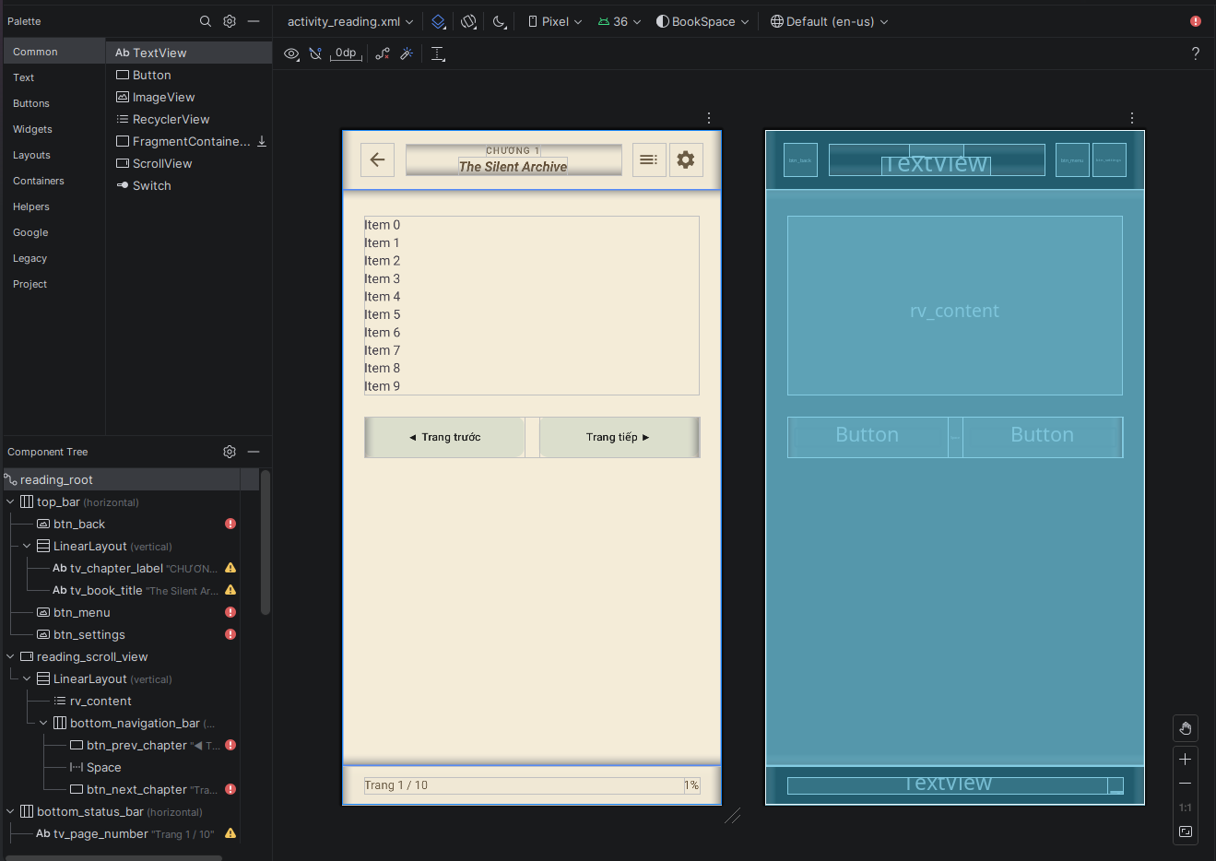
Hình 2.5: Màn hình Android trang đọc sách (1)
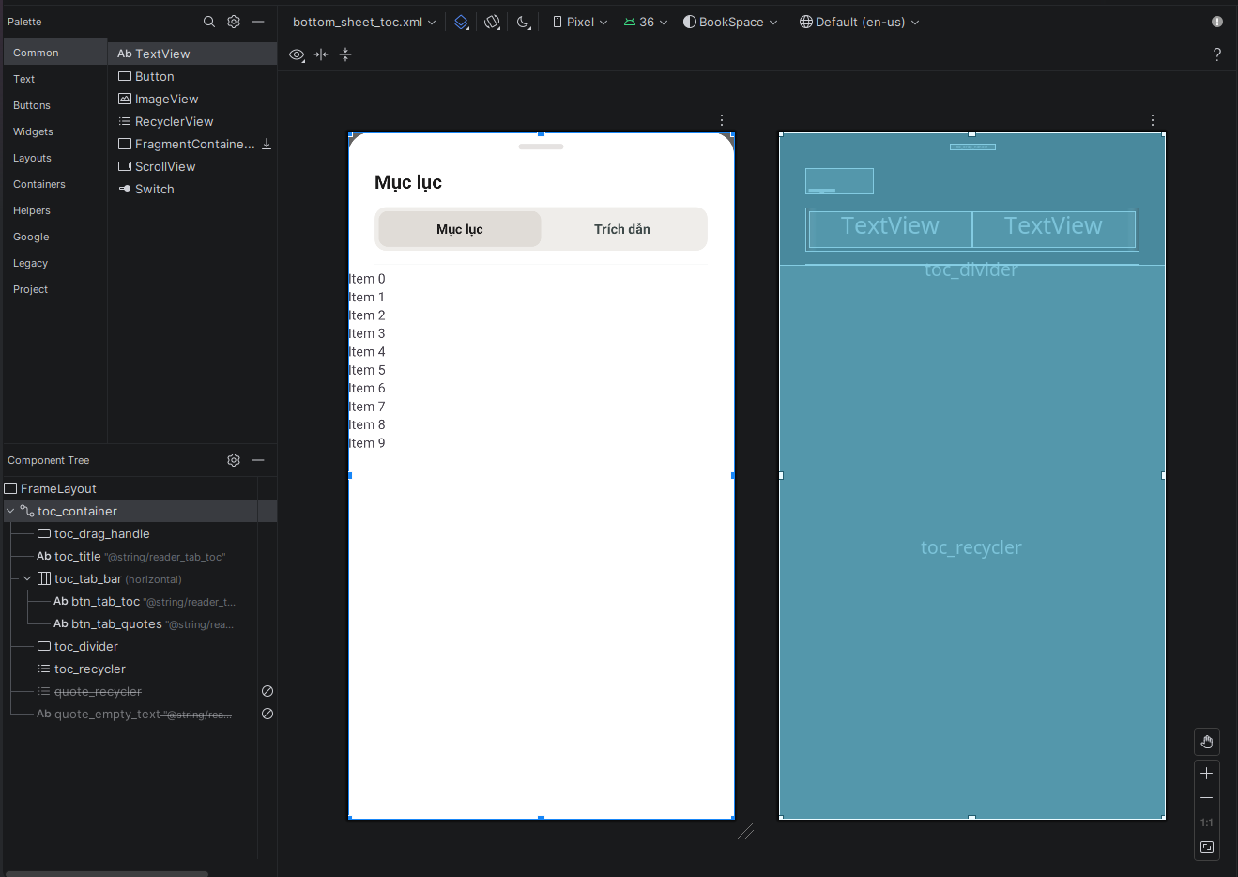
Hình 2.6: Màn hình Android trang đọc sách (2)
d) Giao diện khi chạy chương trình
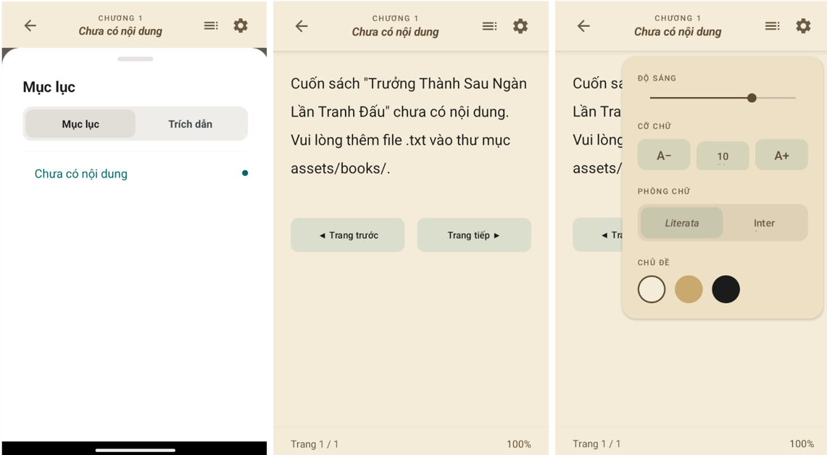
Hình 2.7: Giao diện trang đọc sách

e) Một số phương thức chính:
Bảng 2.2: Code đọc nội dung sách từ file .txt trong thư mục assets
public static BookContent parse(Context context, String filePath) {
AssetManager assetManager = context.getAssets();
try (InputStream is = assetManager.open(filePath);
BufferedReader reader = new BufferedReader(
new InputStreamReader(is, StandardCharsets.UTF_8))) {
String line;
while ((line = reader.readLine()) != null) {
// Xử lý nội dung sách
}
} catch (IOException e) {
e.printStackTrace();
}
return bookContent;
}

Bảng 2.3: Code bóc tách và phân cấp cấu trúc sách trong BookTextParser.java
private void paginateContent() {
pages.clear();
List<String> currentPage = new ArrayList<>();
for (Paragraph paragraph : paragraphs) {
currentPage.add(paragraph.getText());
if (isPageFull(currentPage)) {
pages.add(new ArrayList<>(currentPage));
currentPage.clear();
}
}
if (!currentPage.isEmpty()) {
pages.add(currentPage);
}
totalPages = pages.size();
}

Bảng 2.4: Code tự động sao lưu tiến trình đọc sách cục bộ trong ReadingActivity.java
private void saveReadingProgress() {
ReadingProgressEntity progress =
new ReadingProgressEntity();
progress.userId = userId;
progress.bookId = bookId;
progress.currentPage = currentPage - 1;
progress.totalPages = totalPages;
progress.lastReadAt =
System.currentTimeMillis();
AppDatabase.databaseWriteExecutor.execute(() -> {
progressDao.updateProgress(progress);
});
}

Vũ Nam Anh – Quản lý Thư viện, Sách yêu thích và đang đọc
a) Hình dung màn hình
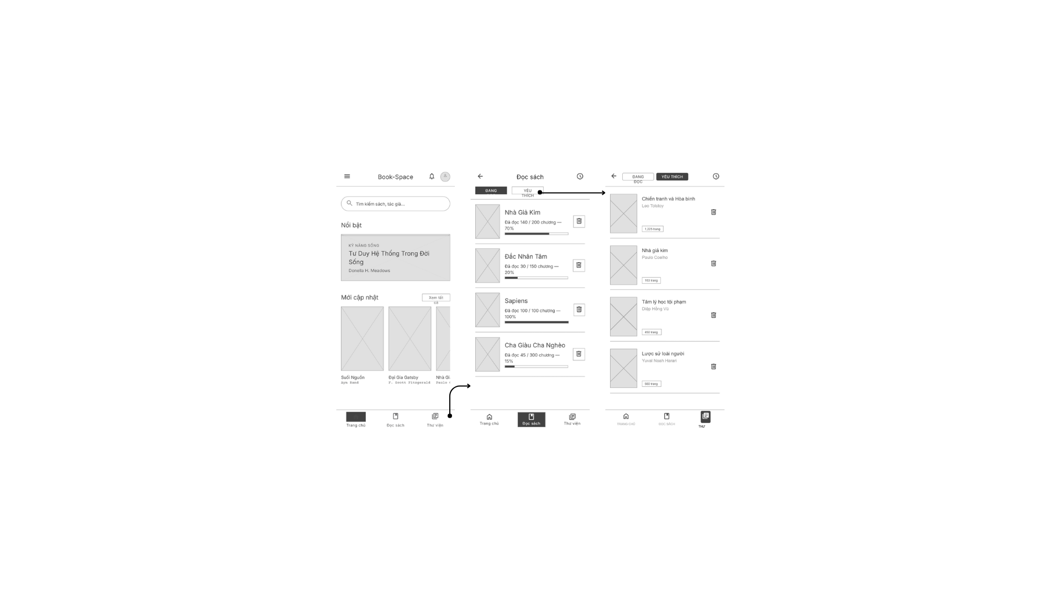
Hình 2.8: Hình dung màn hình trang thư viện, đang đọc và yêu thích
b) Nghiệp vụ
- Truy cập Thư viện: Bấm vào biểu tượng Thư viện trên thanh điều hướng (Bottom Navigation) để mở trang Thư viện. Màn hình được chia làm 2 thẻ (Tab): "Đang đọc" và "Yêu thích".
- Tải dữ liệu màn hình đang đọc: Tại tab "Đang đọc", hệ thống truy xuất cơ sở dữ liệu để lấy danh sách các sách người dùng đã mở hoặc đang đọc dở, sau đó hiển thị lên danh sách (RecyclerView).
- Tải dữ liệu màn hình yêu thích: Tại tab "Yêu thích", hệ thống truy xuất các cuốn sách có cờ đánh dấu là yêu thích (isFavorite = true) và hiển thị lên giao diện.
- Thêm sách vào danh sách yêu thích: Tại các màn hình khác (như chi tiết sách hoặc khi đang đọc), bấm vào nút "Trái tim" (Yêu thích); hệ thống lưu trạng thái yêu thích của cuốn sách đó vào cơ sở dữ liệu và đổi màu nút báo hiệu thành công.
- Xóa sách khỏi danh sách yêu thích: Tại tab "Yêu thích" hoặc tại màn hình đọc sách, bấm lại vào nút "Trái tim" (đã sáng); hệ thống gỡ trạng thái yêu thích, tự động tải lại danh sách trên trang thư viện để cập nhật giao diện ngay lập tức.
- Xóa file sách: Tại tab "Đang đọc" (hoặc trong thư viện tổng), bấm vào biểu tượng "Xóa" cạnh cuốn sách; hệ thống hiện hộp thoại xác nhận. Nếu đồng ý, hệ thống tiến hành xóa file sách vật lý lưu trong bộ nhớ thiết bị (Storage), xóa bản ghi liên quan trong cơ sở dữ liệu và làm mới lại danh sách hiển thị.
c) Màn hình Android
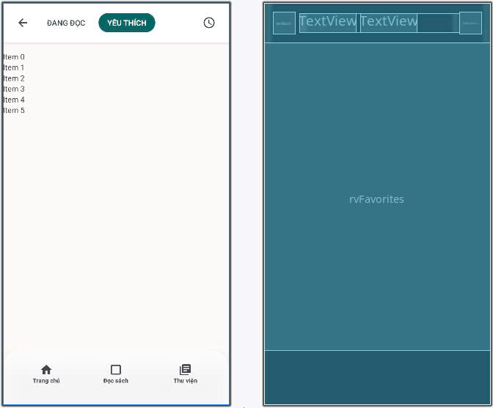
Hình 2.9: Màn hình Android trang yêu thích
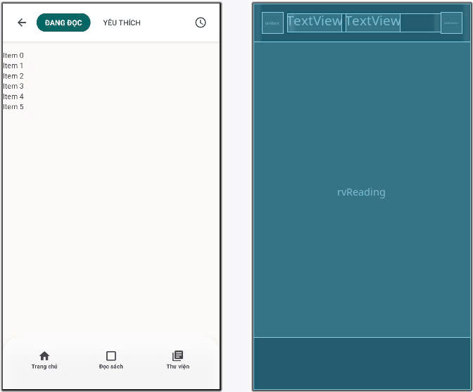
Hình 2.10: Màn hình Android trang đang đọc
d) Giao diện khi chạy chương trình
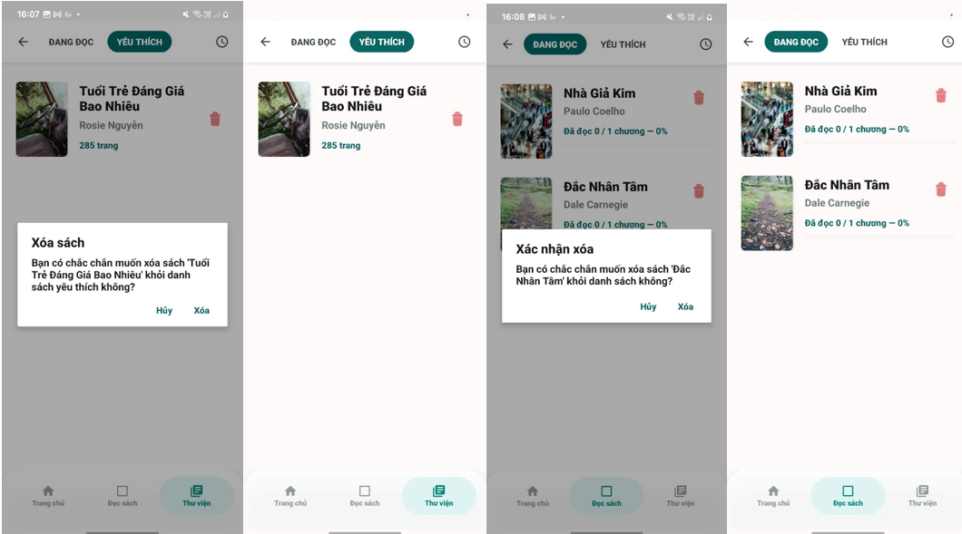
Hình 2.11: Giao diện màn hình yêu thích và đang đọc
e) Một số phương thức chính
Bảng 2.5: Tải dữ liệu màn hình "Đang đọc"
// Gọi tải lại mỗi khi màn hình được hiển thị (onResume)
@Override
protected void onResume() {
super.onResume();
loadReadingList();
MainActivity.updateBottomNavIcon(this, R.id.nav_reader);
}

// Truy vấn DB, map dữ liệu và cập nhật RecyclerView
private void loadReadingList() {
List<BookEntity> bookEntities = progressRepository.getBooksInReadingProgress();
List<Book> books = new ArrayList<>();
List<ReadingProgressEntity> progressList = new ArrayList<>();

for (BookEntity entity : bookEntities) {
books.add(Book.fromEntity(entity));
ReadingProgressEntity progress = progressRepository.getProgress(entity.id);
if (progress != null) {
progressList.add(progress);
} else {
ReadingProgressEntity empty = new ReadingProgressEntity();
empty.currentPage = 0;
empty.totalPages = 0;
progressList.add(empty);
}
}
adapter.updateData(books, progressList);
// Hiển thị empty state nếu danh sách rỗng
View emptyState = findViewById(R.id.emptyStateReading);
if (emptyState != null) {
if (books.isEmpty()) {
binding.rvReading.setVisibility(View.GONE);
emptyState.setVisibility(View.VISIBLE);
} else {
binding.rvReading.setVisibility(View.VISIBLE);
emptyState.setVisibility(View.GONE);
}
}
}

Bảng 2.6: Thêm / Xóa sách khỏi danh sách Yêu thích
// Khởi tạo: kiểm tra trạng thái yêu thích và cập nhật icon ngay khi mở
updateFavouriteAction(favouriteRepository.isFavourite(bookId), imgFavoriteAction);
// Xử lý sự kiện click nút Yêu thích
if (btnFavorite != null) {
btnFavorite.setOnClickListener(v -> {
// Toggle trạng thái, trả về trạng thái mới
boolean isFavourite = favouriteRepository.toggleSync(bookId);
// Đổi màu/icon nút báo hiệu thành công
updateFavouriteAction(isFavourite, imgFavoriteAction);
Toast.makeText(
activity,
isFavourite ? R.string.book_favourite_added : R.string.book_favourite_removed,
Toast.LENGTH_SHORT
).show();
});
}
// Cập nhật icon tim: đặc (đã yêu thích) hoặc rỗng (chưa yêu thích)
private static void updateFavouriteAction(boolean isFavourite, ImageView imgFavoriteAction) {
if (imgFavoriteAction != null) {
imgFavoriteAction.setImageResource(isFavourite
? R.drawable.ic_favorite
: R.drawable.ic_favorite_border);
}
}

Lê Văn Quang - Màn hình Trang chủ
a) Hình dung màn hình
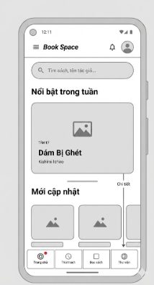
Hình 2.12: Hình dung màn hình trang chủ
b) Nghiệp vụ
- Mở thanh điều hướng bên (Navigation Drawer): Khi bấm vào biểu tượng Menu (btn_menu), hệ thống sẽ mở ngăn kéo từ cạnh trái (GravityCompat.START) để người dùng lựa chọn các tính năng phụ.
- Truy cập hồ sơ cá nhân: Khi bấm vào ảnh đại diện (btn_profile), hệ thống sử dụng Intent để chuyển sang màn hình thông tin cá nhân (ProfileActivity).
- Tìm kiếm sách tức thời (Real-time Search): Khi người dùng nhập ký tự vào thanh tìm kiếm et_search, sự kiện TextWatcher (onTextChanged) sẽ được kích hoạt để lọc danh sách sách gợi ý ngay lập tức mà không cần bấm nút tìm kiếm. Nếu ô nhập trống, danh sách ban đầu sẽ được khôi phục.
- Xem slide Banner tự động: Các banner trên viewPager_banner tự động chuyển trang sau mỗi 3 giây nhờ vào một Handler và Runnable hẹn giờ. Khi người dùng vuốt tay qua lại, bộ đếm thời gian tự động tạm thời được cập nhật để tránh xung đột.
- Xem chi tiết cuốn sách: Khi bấm vào bất kỳ cuốn sách nào trong danh sách "Đang đọc" (rv_continue_reading) hoặc "Sách gợi ý" (rv_suggested_books), hệ thống sẽ kích hoạt giao diện hộp thoại trượt BookDetailBottomSheet.show(this, book) để hiển thị thông tin chi tiết của cuốn sách đó.
- Chuyển đổi tab chức năng (Bottom Navigation): Khi bấm vào các mục điều hướng ở thanh dưới cùng (Thử thách, Trình đọc, Thư viện), hệ thống thay đổi màu sắc biểu tượng/chữ của mục đang kích hoạt và xử lý logic chuyển hướng tương ứng.
c) Màn hình Android
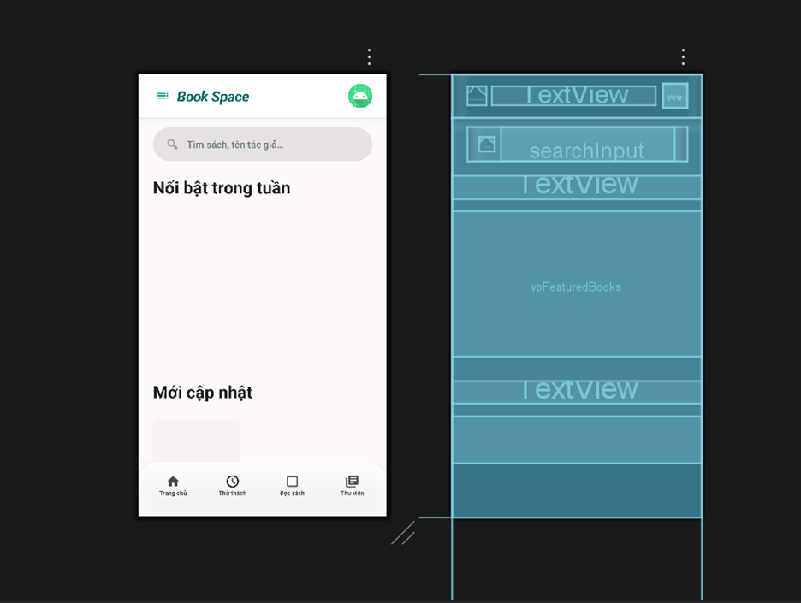
Hình 2.13: Màn hình Android trang chủ
d) Giao diện khi chạy chương trình
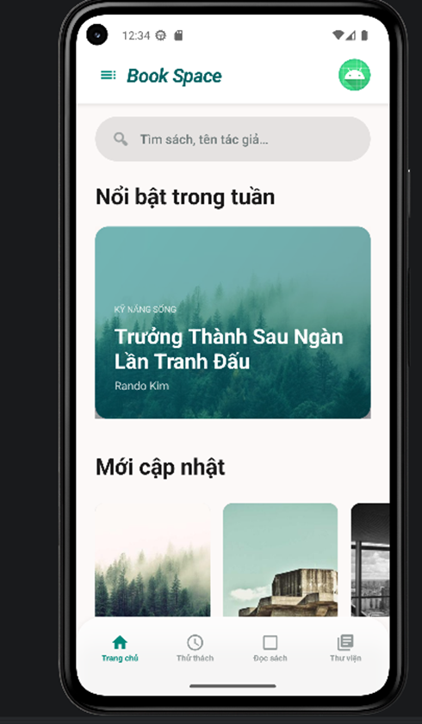
Hình 2.14: Giao diện màn hình trang chủ
e) Một số phương thức chính
Bảng 2.7: Xử lý tự động chạy Slide Banner hiển thị sách nổi bật
// Khởi tạo và thiết lập tự động chuyển đổi slide banner sau mỗi 3000ms (3 giây)
private final Handler sliderHandler = new Handler();
private final Runnable sliderRunnable = new Runnable() {
@Override
public void run() {
int currentItem = binding.viewPagerBanner.getCurrentItem();
int totalItems = binding.viewPagerBanner.getAdapter() != null ?
binding.viewPagerBanner.getAdapter().getItemCount() : 0;
if (totalItems > 0) {
// Chuyển sang trang tiếp theo, nếu là trang cuối thì quay về trang đầu
binding.viewPagerBanner.setCurrentItem((currentItem + 1) % totalItems, true);
}
}
};
// Đăng ký sự kiện thay đổi trang của ViewPager2 để quản lý luồng chạy tự động
binding.viewPagerBanner.registerOnPageChangeCallback(new ViewPager2.OnPageChangeCallback() {
@Override
public void onPageSelected(int position) {
super.onPageSelected(position);
// Xóa callback cũ và kích hoạt lại bộ đếm thời gian mới
sliderHandler.removeCallbacks(sliderRunnable);
sliderHandler.postDelayed(sliderRunnable, 3000);
}
});

Bảng 2.8: Bắt sự kiện click để mở hộp thoại chi tiết sách và chuyển đổi màn hình hồ sơ
// Xử lý khi người dùng chọn một cuốn sách từ danh sách hiển thị
@Override
public void onBookClick(Book book) {
// Hiển thị BottomSheet chứa thông tin chi tiết và chức năng của sách
BookDetailBottomSheet.show(this, book);
}
// Thiết lập sự kiện khi bấm vào Avatar góc trên bên phải màn hình
binding.btnProfile.setOnClickListener(v -> {
// Khởi tạo Intent và thực hiện chuyển đổi sang màn hình Hồ sơ cá nhân
Intent intent = new Intent(MainActivity.this, ProfileActivity.class);
startActivity(intent);
});
// Thiết lập sự kiện mở thanh điều hướng phụ khi bấm vào nút Menu (biểu tượng 3 gạch)
binding.btnMenu.setOnClickListener(v -> {
if (!binding.drawerLayout.isDrawerOpen(GravityCompat.START)) {
binding.drawerLayout.openDrawer(GravityCompat.START);
}
});

Nguyễn Thị Mỹ Duyên - Xem thông tin cá nhân và Xem chi tiết sách
a) Hình dung màn hình
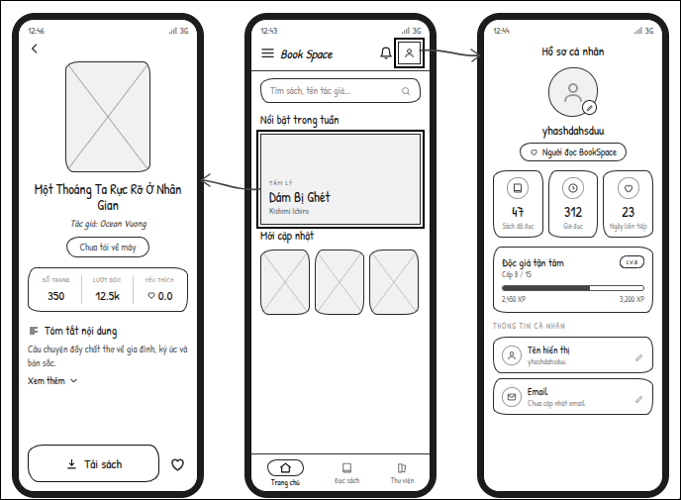
Hình 2.15: Hình dung màn hình xem thông tin cá nhân và xem chi tiết sách
b) Nghiệp vụ
Xem thông tin cá nhân
- Xem thông tin cá nhân: ảnh đại diện, tên hiển thị, email, cấp độ và các chỉ số đọc sách.
- Chỉnh sửa tên hiển thị / email qua hộp thoại trượt; hệ thống kiểm tra hợp lệ (tên không rỗng, email đúng định dạng) rồi lưu vào bộ nhớ cục bộ của thiết bị.
- Xem thông tin nhóm phát triển ở màn hình “Về chúng tôi”.
- Đăng xuất (có xác nhận): xóa phiên đăng nhập và quay về màn hình đăng nhập.
Xem chi tiết sách
- Mở chi tiết một cuốn sách từ màn hình chính hoặc màn hình thể loại; xem bìa, tên, tác giả, số trang, điểm đánh giá và tóm tắt nội dung.
- Tải sách (nếu chưa tải) hoặc Đọc sách (nếu đã tải – mở màn hình đọc sách).
- Thêm / bỏ sách khỏi danh sách yêu thích.
- Đánh giá sách (chọn sao + nhập nhận xét); có thể sửa hoặc xóa đánh giá của mình.
- Xem nhanh sách cùng tác giả ở mục “Sách cùng tác giả”.
c) Màn hình Android
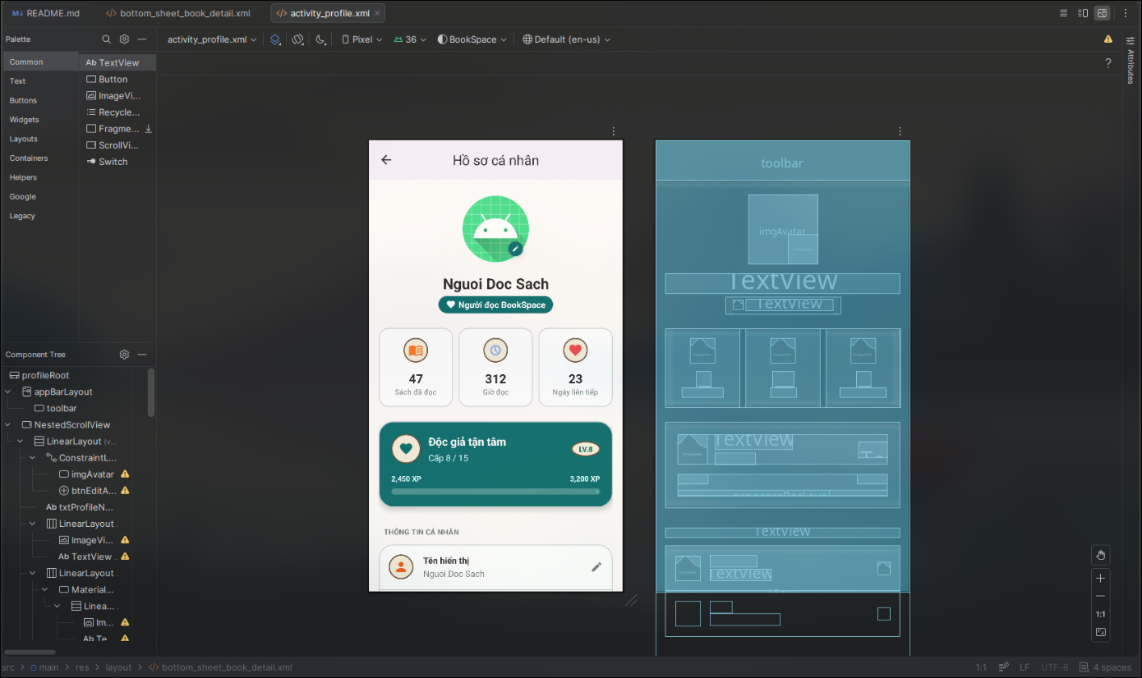
Hình 2.16: Màn hình Android trang hồ sơ cá nhân
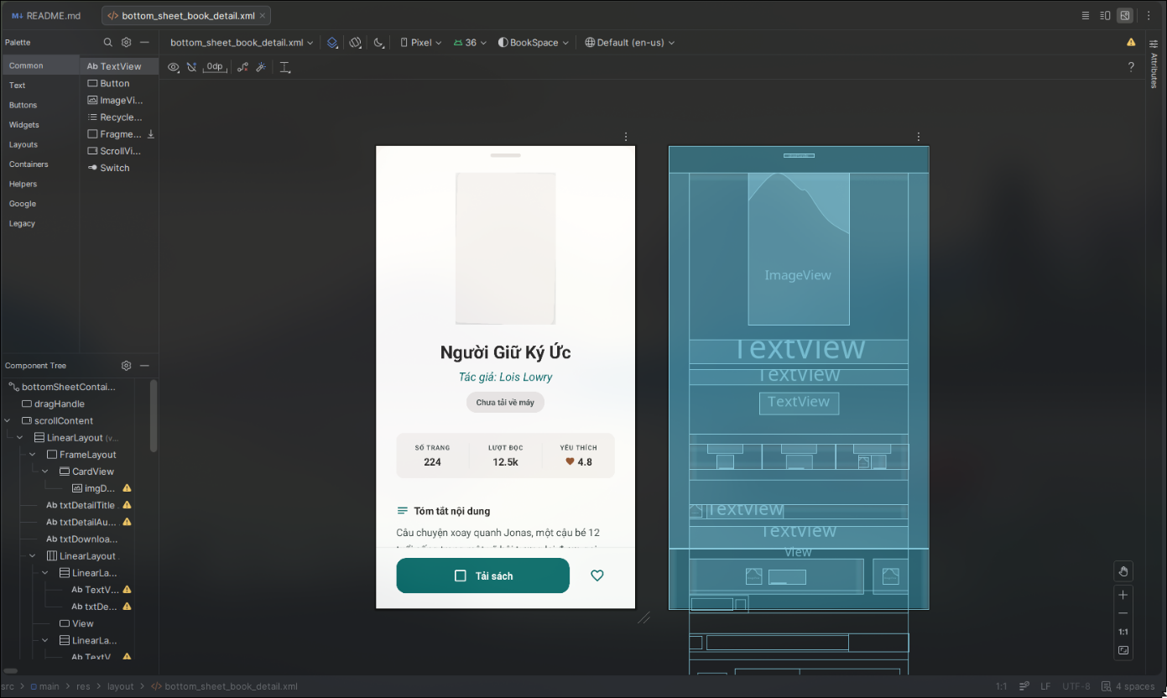
Hình 2.17: Màn hình Android trang chi tiết sách
d) Giao diện khi chạy chương trình
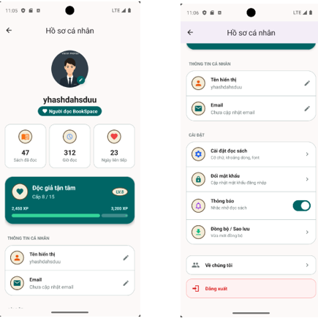
Hình 2.18: Giao diện màn hình hồ sơ cá nhân
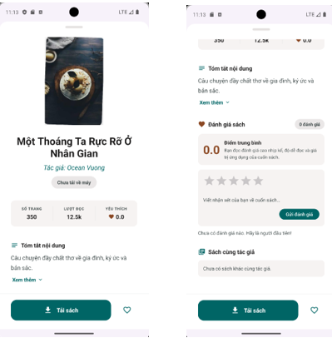
Hình 2.19: Giao diện màn hình chi tiết sách
e) Một số phương thức chính
Chức năng Xem thông tin cá nhân
Bảng 2.9: Kiểm tra hợp lệ và lưu thông tin cá nhân
// Lấy dữ liệu người dùng nhập, cắt khoảng trắng thừa
String displayName = getInputText(editNameInput.getText());
String email = getInputText(editEmailInput.getText());

// Xóa thông báo lỗi cũ trên 2 ô nhập
nameInputLayout.setError(null);
emailInputLayout.setError(null);

// Tên hiển thị là bắt buộc, không được để trống
if (TextUtils.isEmpty(displayName)) {
nameInputLayout.setError(getString(R.string.edit_profile_name_required));
editNameInput.requestFocus();
return false;
}

// Nếu có nhập email thì phải đúng định dạng email
if (!TextUtils.isEmpty(email)
&& !Patterns.EMAIL_ADDRESS.matcher(email).matches()) {
emailInputLayout.setError(getString(R.string.edit_profile_email_invalid));
editEmailInput.requestFocus();
return false;
}

// Hợp lệ -> lưu vào SharedPreferences (bộ nhớ cục bộ key-value)
getSharedPreferences(PREFS_NAME, MODE_PRIVATE)
.edit()
.putString(KEY_DISPLAY_NAME, displayName)
.putString(KEY_EMAIL, email)
.apply();

updateData(); // Tải lại dữ liệu để cập nhật giao diện ngay
Toast.makeText(this, R.string.edit_profile_saved, Toast.LENGTH_SHORT).show();
return true;

Bảng 2.10: Đọc và hiển thị thông tin cá nhân lên màn hình
// Đọc dữ liệu đã lưu, có giá trị mặc định nếu chưa từng nhập
SharedPreferences preferences = getSharedPreferences(PREFS_NAME, MODE_PRIVATE);
String displayName = preferences.getString(KEY_DISPLAY_NAME, "Người đọc BookSpace");
String email = preferences.getString(KEY_EMAIL, "Chưa cập nhật email");

// Đổ dữ liệu lên các TextView
txtProfileName.setText(displayName);
txtDisplayNameValue.setText(displayName);
txtEmailValue.setText(email);

// Tải ảnh đại diện từ URL bằng thư viện Glide, có ảnh chờ (placeholder)
Glide.with(this)
.load(avatarUrl)
.placeholder(R.mipmap.ic_launcher_round)
.into(imgAvatar);

Nguyễn Minh Hiển – Hiển thị danh mục sách trên Database
a) Hình dung màn hình
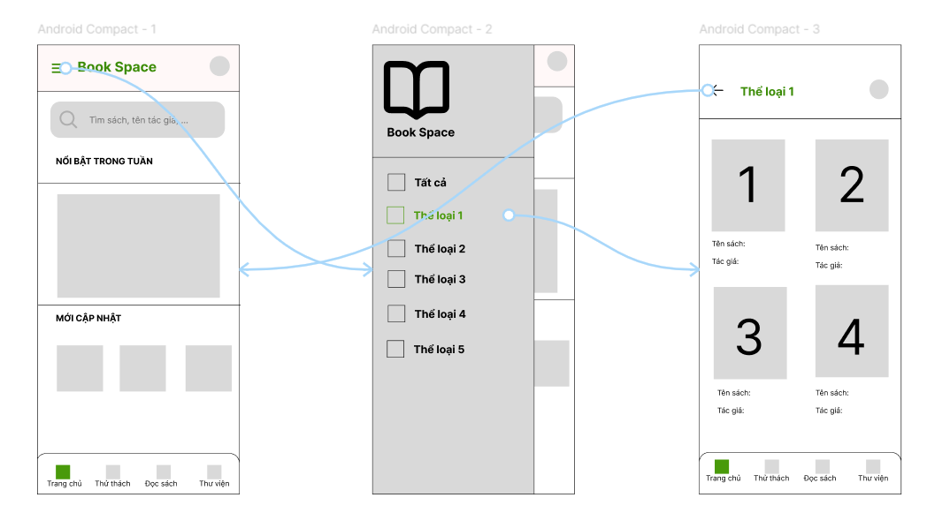
Hình 2.20: Hình dung màn hình chức năng hiển thị danh mục sách
b) Nghiệp vụ
- Người dùng có bấm vào menu ở giao diện trang chủ để xem các thể loại sách hiện có.
- Người dùng chọn thể loại sách muốn xem, hệ thống hiển thị các loại sách tương ứng.
- Người dùng có thể chọn nút trở về để được điều hướng lại về trang chủ
c) Màn hình Android
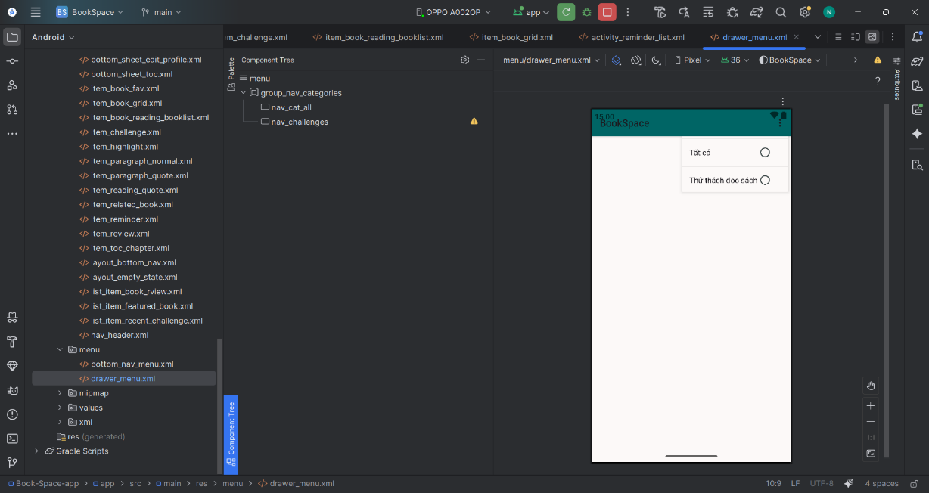
Hình 2.21: Màn hình Android hiển thị danh mục

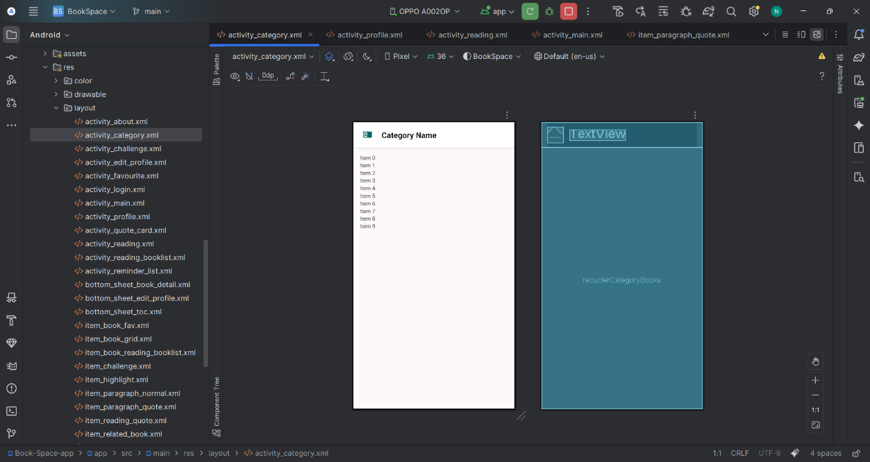
Hình 2.22: Màn hình Android hiển thị sách tương ứng của danh mục
d) Giao diện khi chạy chương trình
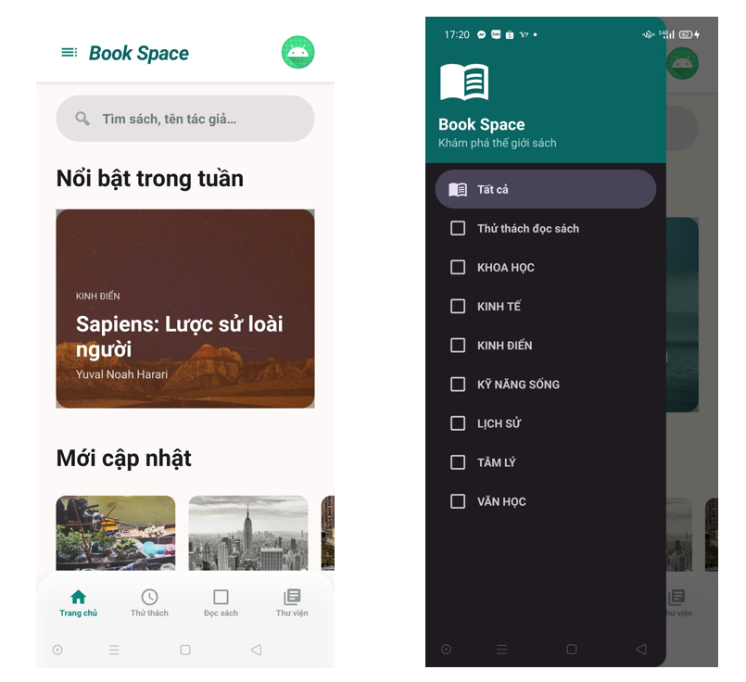
Hình 2.23: Giao diện màn hình thể loại sách khi chạy
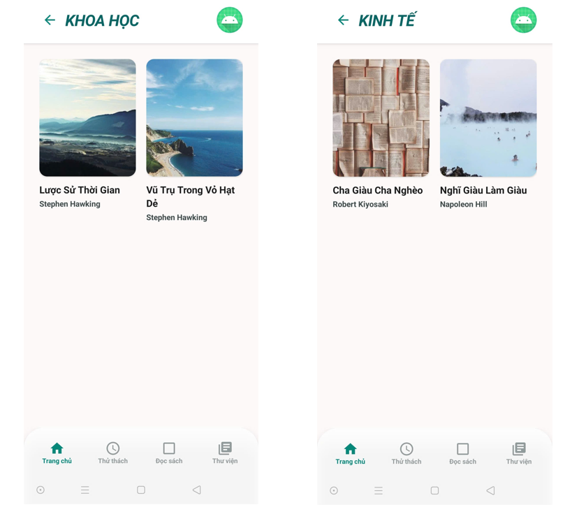
Hình 2.24: Giao diện màn hình hiển thị sách tương ứng của từng thể loại
e) Một số phương thức chính
Bảng 2.11: Truy vấn database liên quan đến tính năng hiển thị danh mục
@Query("SELECT * FROM books WHERE category = :category")
List<BookEntity> getBooksByCategory(String category);
@Query("SELECT DISTINCT category FROM books WHERE category IS NOT NULL AND category != '' ORDER BY category")
List<String> getDistinctCategories();

Bảng 2.12: Các hàm trong BookRepository gọi đến BookDao để truy vấn DB
public class BookRepository {
private final BookDao bookDao;
public List<BookEntity> getByCategory(String category) {
return bookDao.getBooksByCategory(category);
}
public List<String> getAllCategories() {
return bookDao.getDistinctCategories();
}
}

Bảng 2.13: Hàm khởi tạo menu thể loại sách
private void setupSideMenu() {
populateCategoryMenu();
binding.navigationView.setNavigationItemSelectedListener(item -> {
int id = item.getItemId();
if (id == R.id.nav_cat_all) {
showHomeContent();
} else if (id == R.id.nav_challenges) {
startActivity(new Intent(this, ChallengeActivity.class));
} else {
String category = item.getTitle() != null ? item.getTitle().toString() : "";
if (!category.isEmpty()) {
onCategorySelected(category, id);
}
}
binding.drawerLayout.closeDrawer(GravityCompat.START);
return true;
});
updateSideMenuSelectionByCategory(null);
}

Bảng 2.14: Hàm lấy danh mục động từ DB
Private void populateCategoryMenu() {
Menu navMenu = binding.navigationView.getMenu();
// Xóa các item động cũ trước khi thêm category từ DB
for (int i = navMenu.size() - 1; i >= 0; i--) {
MenuItem menuItem = navMenu.getItem(i);
int itemId = menuItem.getItemId();
if (itemId != R.id.nav_cat_all && itemId != R.id.nav_challenges) {
navMenu.removeItem(itemId);
}
}
// Thêm danh mục lấy từ DB
List<String> categories = bookRepository.getAllCategories();
for (String category : categories) {
int itemId = Math.abs(category.hashCode());
MenuItem item = navMenu.add(R.id.group_nav_categories, itemId, Menu.NONE, category);
item.setIcon(R.drawable.ic_auto_stories);
item.setCheckable(true);
}
}

KIẾN THỨC LĨNH HỘI VÀ BÀI HỌC KINH NGHIỆM

Nội dung đã thực hiện
Trong quá trình thực hiện bài tập lớn với đề tài “Xây dựng ứng dụng đọc sách Book Space trên thiết bị di động”, nhóm đã vận dụng các kiến thức của học phần Phát triển ứng dụng trên thiết bị di động để phân tích, thiết kế và xây dựng một ứng dụng đọc sách cơ bản trên nền tảng Android.
Nhóm đã thực hiện các công việc chính như xác định yêu cầu chức năng, phân tích phạm vi đề tài, thiết kế giao diện, xây dựng cơ sở dữ liệu và triển khai các chức năng chính của ứng dụng. Các chức năng được xây dựng bao gồm: hiển thị danh sách sách, xem chi tiết sách, đọc sách, tìm kiếm sách, lọc sách theo danh mục, thêm hoặc xóa sách yêu thích, lưu tiến độ đọc và tùy chỉnh một số thông tin giao diện đọc.
Về mặt thiết kế hệ thống, nhóm đã xây dựng các sơ đồ cần thiết như Use Case, Activity Diagram, Sequence Diagram, Class Diagram và mô hình cơ sở dữ liệu. Những nội dung này giúp nhóm hiểu rõ luồng hoạt động của ứng dụng, xác định mối quan hệ giữa các chức năng và làm cơ sở cho quá trình lập trình.
Về mặt lập trình, nhóm đã sử dụng Android Studio, ngôn ngữ Java và cơ sở dữ liệu SQLite để phát triển ứng dụng. Trong quá trình thực hiện, nhóm đã rèn luyện kỹ năng sử dụng Activity, Fragment, RecyclerView, xử lý sự kiện người dùng, chuyển màn hình bằng Intent và truy vấn dữ liệu từ cơ sở dữ liệu cục bộ.
Ngoài ra, nhóm cũng tiến hành kiểm thử các chức năng sau khi hoàn thành, phát hiện và xử lý một số lỗi như lỗi hiển thị danh sách rỗng, lỗi chuyển màn hình, lỗi dữ liệu không đồng bộ và lỗi giao diện. Qua đó, nhóm nhận thấy kiểm thử là bước quan trọng giúp ứng dụng hoạt động ổn định và phù hợp hơn với yêu cầu ban đầu.
Thông qua bài tập lớn, nhóm đã củng cố được kiến thức về lập trình Android, thiết kế giao diện di động, tổ chức dữ liệu, xử lý logic chức năng và kiểm thử ứng dụng. Bên cạnh đó, các thành viên cũng rèn luyện được kỹ năng làm việc nhóm, phân chia công việc, quản lý tiến độ và phối hợp hoàn thiện sản phẩm trong thời gian quy định.
Từ quá trình thực hiện, nhóm rút ra một số bài học kinh nghiệm. Trước hết, cần phân tích yêu cầu rõ ràng trước khi bắt đầu lập trình để tránh sửa đổi nhiều lần. Thứ hai, giao diện và luồng chức năng cần được thống nhất từ đầu để việc tích hợp giữa các thành viên thuận lợi hơn. Thứ ba, công việc nên được chia theo từng module cụ thể và có người phụ trách tổng hợp, kiểm tra tiến độ. Cuối cùng, kiểm thử cần được thực hiện song song với quá trình phát triển để kịp thời phát hiện và khắc phục lỗi.

Hướng phát triển
Sau khi hoàn thành phiên bản cơ bản của ứng dụng Book Space, nhóm nhận thấy đề tài có tính khả thi và có thể tiếp tục phát triển trong tương lai. Ứng dụng hiện tại đã đáp ứng được các chức năng chính của một ứng dụng đọc sách, tuy nhiên vẫn còn nhiều điểm có thể mở rộng để nâng cao trải nghiệm người dùng.
Trong thời gian tới, ứng dụng có thể được bổ sung chức năng đăng ký, đăng nhập tài khoản để người dùng có thể quản lý dữ liệu cá nhân như danh sách yêu thích, lịch sử đọc và tiến độ đọc. Ngoài ra, nhóm có thể phát triển chức năng đồng bộ dữ liệu lên nền tảng đám mây nhằm giúp người dùng sử dụng ứng dụng trên nhiều thiết bị khác nhau mà không bị mất dữ liệu.
Bên cạnh đó, Book Space có thể được mở rộng thêm các chức năng như nghe sách nói, đánh giá và bình luận sách, gợi ý sách theo sở thích, thống kê thói quen đọc sách, đánh dấu trang và ghi chú trong quá trình đọc. Những chức năng này sẽ giúp ứng dụng trở nên hoàn thiện hơn và đáp ứng tốt hơn nhu cầu sử dụng thực tế.
Về mặt kỹ thuật, nhóm có thể tiếp tục cải thiện giao diện, tối ưu hiệu năng, xử lý tốt hơn các trường hợp dữ liệu rỗng, đồng thời kiểm thử ứng dụng trên nhiều thiết bị Android khác nhau. Nếu có thêm thời gian, nhóm cũng có thể nghiên cứu sử dụng Firebase hoặc xây dựng backend riêng để quản lý dữ liệu trực tuyến.
Nhìn chung, đề tài Book Space phù hợp với kiến thức của học phần và có khả năng phát triển thêm trong tương lai. Qua bài tập lớn này, nhóm không chỉ nắm vững hơn kiến thức lập trình ứng dụng di động mà còn có thêm kinh nghiệm trong việc tổ chức, xây dựng và hoàn thiện một sản phẩm phần mềm theo nhóm.
Danh mục bảng biểu
Bảng 2.1: Yêu cầu chức năng của hệ thống 7
Bảng 2.2: Code đọc nội dung sách từ file .txt trong thư mục assets 22
Bảng 2.3: Code bóc tách và phân cấp cấu trúc sách trong BookTextParser.java 23
Bảng 2.4: Code tự động sao lưu tiến trình đọc sách cục bộ trong ReadingActivity.java 23
Bảng 2.5: Tải dữ liệu màn hình "Đang đọc" 28
Bảng 2.6: Thêm / Xóa sách khỏi danh sách Yêu thích 30
Bảng 2.7: Xử lý tự động chạy Slide Banner hiển thị sách nổi bật 35
Bảng 2.8: Bắt sự kiện click để mở hộp thoại chi tiết sách và chuyển đổi màn hình hồ sơ 37
Bảng 2.9: Kiểm tra hợp lệ và lưu thông tin cá nhân 42
Bảng 2.10: Đọc và hiển thị thông tin cá nhân lên màn hình 44
Bảng 2.11: Truy vấn database liên quan đến tính năng hiển thị danh mục 48
Bảng 2.12: Các hàm trong BookRepository gọi đến BookDao để truy vấn DB 48
Bảng 2.13: Hàm khởi tạo menu thể loại sách 49
Bảng 2.14: Hàm lấy danh mục động từ DB 49

Danh mục hình ảnh
Hình 2.1: Sơ đồ Use case tổng quát 9
Hình 2.2: Phác thảo giao diện người dùng 15
Hình 2.3: Biểu đồ thực thể liên kết dữ liệu 18
Hình 2.4: Hình dung màn hình trang đọc sách 19
Hình 2.5: Màn hình Android trang đọc sách (1) 20
Hình 2.6: Màn hình Android trang đọc sách (2) 21
Hình 2.7: Giao diện trang đọc sách 22
Hình 2.8: Hình dung màn hình trang thư viện, đang đọc và yêu thích 24
Hình 2.9: Màn hình Android trang yêu thích 26
Hình 2.10: Màn hình Android trang đang đọc 27
Hình 2.11: Giao diện màn hình yêu thích và đang đọc 28
Hình 2.12: Hình dung màn hình trang chủ 32
Hình 2.13: Màn hình Android trang chủ 34
Hình 2.14: Giao diện màn hình trang chủ 35
Hình 2.15: Hình dung màn hình xem thông tin cá nhân và xem chi tiết sách 38
Hình 2.16: Màn hình Android trang hồ sơ cá nhân 39
Hình 2.17: Màn hình Android trang chi tiết sách 40
Hình 2.18: Giao diện màn hình hồ sơ cá nhân 41
Hình 2.19: Giao diện màn hình chi tiết sách 42
Hình 2.20: Hình dung màn hình chức năng hiển thị danh mục sách 45
Hình 2.21: Màn hình Android hiển thị danh mục 46
Hình 2.22: Màn hình Android hiển thị sách tương ứng của danh mục 46
Hình 2.23: Giao diện màn hình thể loại sách khi chạy 47
Hình 2.24: Giao diện màn hình hiển thị sách tương ứng của từng thể loại 48

TÀI LIỆU THAM KHẢO
[1] Giáo trình Phát triển ứng dụng trên thiết bị di động. Trường Đại học Công Nghiệp Hà Nội.
[2] Nguyễn Bá Nghiễn, Nguyễn Thái Cường, Vũ Thị Dương, Nguyễn Văn Tỉnh, Phát triển ứng dụng trên thiết bị di động, 2021.
[3] Bùi Duy Thành, Lập trình thiết bị di động với J2ME, 2007.
[4] Wei-Meng Lee, Beginning Android 4 application development, 2012.
[5] Reto Meier, Professional Android 4 Application Developmemt.John Wiley & Sons, Inc, 2012

